Затверджено:
Директор навчально-наукового юридичного інституту
проф. Васильєва В.А.

РОЗКЛАД ЛЕКЦІЙНИХ ЗАНЯТЬ
для студентів 4 курсу денної форми навчання
з 07 по 11 вересня 2020 року
081 Право

Дата | Год. | 4 КУРС
Дата | Год. | ПР-41, ПР-42, ПР-43, ПР-44 |  |  |  | Ауд.
Понеділок  07.09.2020 | 8.30. | Основи оперативно-розшукової діяльності  ПР (орд)  доц. С.В. Кадук | Кримінально-процесуальні документи  ПР (кпд)  проф. В.М. Махінчук |  | Адміністративна відповідальність  ПР (ав)  доц. І.І.Петровська | Лекційні заняття проводяться в режимі он-лайн на основі електронних платформ комунікацій за вибором викладача
Понеділок  07.09.2020 | 10.05. | Підприємницьке право  ПР (пп)  к.ю.н. У.П. Гришко |  | Податкове право  ПР (под.п)  доц. І.І.Петровська
Понеділок  07.09.2020 | 11.55. | Конкурентне право  ПР (кп)  доц. І.І. Банасевич | Апеляційне та касаційне провадження  ПР (акп)  викл. Л.С. Кульчак |  | Тактико-методичні основи розкриття та розслідування злочинів  ПР (тмрз)  доц. С.В. Кадук
Вівторок  08.09.2020 | 8.30. | АГРАРНЕ ПРАВО УКРАЇНИ  доц. З.В. Яремак
Вівторок  08.09.2020 | 10.05. | АГРАРНЕ ПРАВО УКРАЇНИ  доц. З.В. Яремак
Вівторок  08.09.2020 | 11.55. | Підприємницьке право  ПР (пп)  к.ю.н. У.П. Гришко |  | Податкове право  ПР (под.п)  доц. І.І.Петровська
Середа  09.09.2020 | 8.30. | КРИМІНАЛІСТИКА  доц. С.В. Кадук
Середа  09.09.2020 | 10.05. | Конкурентне право  ПР (кп)  доц. І.І. Банасевич | Апеляційне та касаційне провадження  ПР (акп)  викл. Л.С. Кульчак |  | Тактико-методичні основи розкриття та розслідування злочинів  ПР (тмрз)  доц. С.В. Кадук
Середа  09.09.2020 | 11.55. | МІЖНАРОДНЕ ПРИВАТНЕ ПРАВО  доц. І.В. Мироненко
Четвер  10.09.2020 | 8.30. | Підприємницьке право  ПР (пп)  к.ю.н. У.П. Гришко |  | Податкове право  ПР (под.п)  доц. І.І.Петровська
Четвер  10.09.2020 | 10.05. | Основи оперативно-розшукової діяльності  ПР (орд)  доц. С.В. Кадук | Кримінально-процесуальні документи  ПР (кпд)  проф. В.М. Махінчук |  | Адміністративна відповідальність  ПР (ав)  доц. І.І.Петровська
Четвер  10.09.2020 | 11.55. | Конкурентне право  ПР (кп)  доц. І.І. Банасевич | Апеляційне та касаційне провадження  ПР (акп)  викл. Л.С. Кульчак |  | Тактико-методичні основи розкриття та розслідування злочинів  ПР (тмрз)  доц. С.В. Кадук
П’ятниця  11.09.2020 | 8.30. | АГРАРНЕ ПРАВО УКРАЇНИ  доц. З.В. Яремак
П’ятниця  11.09.2020 | 10.05. | МІЖНАРОДНЕ ПРИВАТНЕ ПРАВО  доц. І.В. Мироненко
П’ятниця  11.09.2020 | 11.55. | КРИМІНАЛІСТИКА  доц. С.В. Кадук
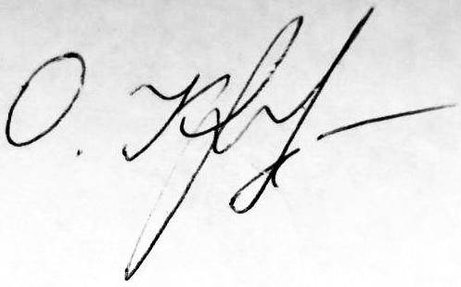
Заступник директора ННЮІ доц. Олійник О.С.

